Siemens Gigaset A160 + Linksys SPA1001

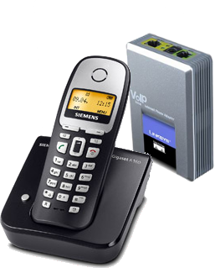 |   CHF 34.00 au lieu de CHF 69.00  Jusqu’au 30 Avril 2012  Commandez maintenant!

Description :
Le A160 est un combiné sans fils qui vous permet de parler dans n’importe qu'elle pièce de votre maison ou bureau. Facilement configurable, c’est un excellent choix accompagné d'un adaptateur VoIP tel que le Linksys SPA1001.

A160: Site du constructeur
Description de l’appareil SPA1001

Avec l'abonnement :
- Téléphonie IP à prix contractuel réduit : voir les tarifs.
- Un numéro fixe suisse
- Pas de roaming : les tarifs restent les mêmes si vous utilisez votre compte Switzernet à l'étranger
- Appels gratuits et illimités vers les fixes de 23 pays (Suisse y compris) :


- Appels gratuits et illimités vers les mobiles d’USA, Canada, Chine, Hong Kong et Singapour
- Coût mensuel: 9 CHF
- Facture envoyée tous les 1er du mois, payable à 25 jours
Abonnement valable uniquement avec une adresse de facturation en Suisse, pour commander depuis l'étranger veuillez choisir un compte à prépaiement.
> Conditions générales

Schéma de branchement :
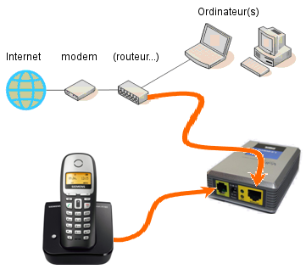
SPA1001
A160

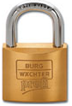 Feedback

* * *
Copyright © 2009 Switzernet

